2014年浙江省台州市中考化学试题
一、填空题
1、“登高取物”游戏规则：梯子上下相邻的物质之间能发生反应的，游戏者可以上升一格，最终登顶者可以获得“足球”奖励。甲同学根据规则能顺利获奖，乙同学根据规则从CaCO₃、CuSO₄、KNO₃、BaCl₂中选择合适物质填入①、②两处，也顺利获奖。
（1）②是 ▲ 。
（2）写出图中有CuO参加的一个化学反应方程式 ▲ 。
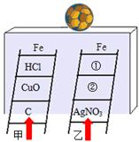
2、C

MgO

HCl

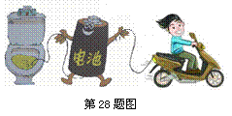
科学家利用碱性膜、镍和二氧化锰电极制成尿素燃料电池，只要吸入尿液，就能获得电能，并产生水、氮气和二氧化碳。一个成年人每星期所排出的尿液转化的电能，足以供一辆电动自行车行驶60千米。
（1）镍在燃料电池中能改变反应速度，但自身质量和化学性质都不发生改变，起 ▲ 作用。
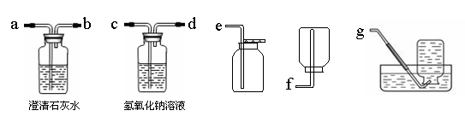（2）氮气是一种重要的化工原料，密度略小于空气，难溶于水。若要从氮气和二氧化碳混合物中分离出氮气，请选择必要的装置并按顺序连接(用字母表示)： ▲ 。
新课 标第 一 网
（3）若电动自行车和骑车者的总重为1200牛，行驶时所受阻力为总重的0.05倍，则一个成年人每星期所排出的尿液通过尿素燃料电池转化的电能至少为 ▲ 千瓦时。
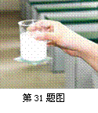
3、化学反应过程中常伴随着能量的变化，而能量的变化通常表现为吸收或放出热量。小明通过实验研究氢氧化钡晶体与氯化铵晶体反应时的能量变化。
将大约20克已研细的氢氧化钡晶体倒入烧杯中，再把烧杯放在事先已洒上少量水的玻璃片上，然后向烧杯内加入大约10克氯化铵晶体，并用玻璃棒迅速搅拌后静置片刻，提起烧杯，发现玻璃片与烧杯底部粘在一起，玻璃片上的水结成了冰（如图）。
（1）由实验可知，氢氧化钡晶体与氯化铵晶体反应时 ▲ 热量。
（2）实验过程中，小明闻到了一股刺激性气味，说：“怎么像厕所里的气味？”这是因为反应生成了 ▲ 。新|课 |标|第 |一| 网
二、选择题
评卷人 | 得分

4、2013年底，浙江省委、省政府发出了“治污水、防洪水、排涝水、保供水、抓节水” 的五水共治动员令。下列做法与“五水共治”行动相符合的是
A．围湖造田 B．随意倾倒生活垃圾
C．及时拧紧水龙头 D．工业废水直接排入河流
5、银制容器在空气中放置一段时间后表面会变黑，原因是银和空气中的微量硫化物等物质发生反应，其化学反应方程式为4Ag + 2H₂S + O₂===2X + 2H₂O，则X的化学式为
A．AgS B．Ag₂O C．Ag₂S D．Ag₂O₂
6、如图，烧杯中盛有80℃的热水，杯底放有一小粒白磷，当将一支大试管迅速插入水中并罩住白磷时，白磷立即燃烧起来。该实验说明燃烧需要
A．水
B．氧气
C．可燃物
D．温度达到着火点
7、列涉及“水”的实验中，操作方法正确的是
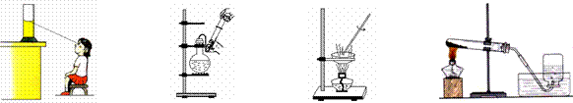
A．读取量筒中 B．使刚停止沸腾 C．结晶时待水完 D．氧气收集完毕，
水的体积 的水重新沸腾， 全蒸发，再停 先熄灭酒精灯后
向外抽气 止加热 将导管移出水面
8、证明汽水中含有CO₂气体，最合理的做法是
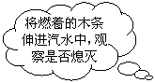
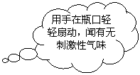


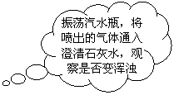
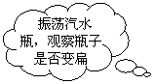 A B


C D

三、计算题
9、为了节能减排，科学家发明了一种以某种镁硅酸盐矿石［主要成分Mg₃Si₂O₅(OH)₄］为原料的新型绿色水泥。全球镁硅酸盐储量丰富，新型绿色水泥不必担心原材料，推广潜力很大。新型绿色水泥与传统水泥对比如图。
绿色水泥

传统水泥


每生产1吨水泥产生0.5吨CO₂
每使用1吨水泥吸收0.6吨CO₂

每生产1吨水泥产生0.8吨CO₂
每使用1吨水泥吸收0.3吨CO₂

 |  | [来源:学.科.网Z.X.X.K] |  |  |  |  | w w w .x k b 1.c o m
x k b 1 . c o m |  |  |  |  |  |  | 
 |  |  |  |  |  |  |  |  |  | 
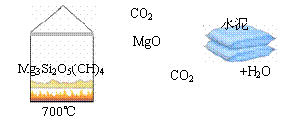
水泥


CO₂

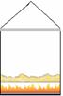
CaO

CO₂

+H₂O

CaCO₃


1400℃

高温

高温
（1）传统水泥和绿色水泥的生产过程分别涉及以下反应：
CaCO₃ ==== CaO+ CO₂↑ Mg₃Si₂O₅(OH)₄ ==== 3MgO + 2SiO₂ + 2H₂O↑
以上两个反应都属于 ▲ （填写基本反应类型）。
（2）与传统水泥相比，每生产和使用1吨绿色水泥能够减少排放 ▲ 吨二氧化碳。
（3）传统水泥生产中，高温煅烧某种石灰石50吨，可产生二氧化碳多少吨？已知该石灰石中碳酸钙含量为80%，杂质不反应。
四、综合题
评卷人 | 得分

（每空？ 分，共？ 分）

10、随着化石燃料的大量使用，SO₂已成为主要的大气污染物之一。SO₂会影响植物的生长吗？某科学兴趣小组进行了实验探究。
取4个相同的饮料瓶，分别编为1、2、3、4号并贴上标签，1～3号瓶内各充有不同浓度的SO₂气体，4号瓶不充入SO₂。然后在瓶内分别放入1 片大小相同的菠菜叶，迅速拧紧瓶盖，放在窗口处。随时观察叶片变化，记录现象和数据。再以油菜、青菜为材料，重复上述实验。实验现象和数据记录如表格（“---”表示实验时间内无变化）。
编号xkb1.com | SO₂浓度x k b 1 . c o m  （克/升 | 菠菜／油菜／青菜受害时间（分)
编号xkb1.com | SO₂浓度x k b 1 . c o m  （克/升 | 出现黄斑 | 较多黄斑 | 大面积变黄 | 整体变黄
1 | 0.28 | 3/17/13 | 6/25/20 | 10/32/24 | 20/46/31
2 | 0.42 | 2/7/11 | 4/22/18 | 9/28/22 | 15/34/28
3 | 0.56 | 1/5/6 | 3/10/12 | 7/15/16 | 13/24/20
4 | 0 | --- | --- | --- | ---
（1）4号瓶的作用是 ▲ 。
（2）对实验所用的饮料瓶还有什么要求？ ▲ 。
（3）根据表中数据分析可知，同种植物的受害程度与 ▲ 有关。
（4）由实验可知，以上三种植物中最适合用来监测大气中SO₂浓度的是 ▲ 。

参考答案

一、填空题

1、（1）BaCl₂ （2）CuO+2HCl===CuCl₂+H₂O 或C+ 2CuO====2Cu+CO₂↑（化学式写错不给分，没有配平或未标箭头等各扣1分）
2、（1）催化（剂） （2）cdg （3）1
3、（1）吸收 （2）NH₃
二、选择题

4、C
5、C
6、B
7、B
8、D
三、计算题

9、1）分解反应（2分）
（2）0.6 （2分）新|课 |标|第 |一| 网
（3）解：石灰石中含CaCO₃质量=50吨×80%=40吨 ………………（1分）
高温

设产生二氧化碳的质量为m
CaCO₃＝＝CaO+CO₂↑
100 44
40吨 m ……………………………………（1分）
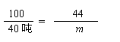
……………………………………（1分）
m =17.6吨 ……………………………………（1分）
答：产生二氧化碳的质量是17.6吨。
四、综合题

10、（1）作对照（组） （2）无色透明且气密性良好（答对一项给1分）
（3）SO₂浓度、受害时间（答对一项给1分） （4）菠菜
新课 标第 一 网

